**関西マスターズゲームズ**

**市長杯 第24回 市民ソフトバレーボール大会開催要項**

1　主催 大阪市、大阪市ソフトバレーボール連盟

2　共催 関西マスターズゲームズ実行委員会

3　協力 大阪市体育厚生協会

4 日　　時 ◇ 2025年 10月 26日（日）

トリム２００の部・レディースの部

　　　　　　　　　 浪速スポーツセンター [大阪市浪速区難波中3丁目8-8　06-6643-6444]

開場　9時 受付・組合せ抽選の開始 9時15分 　開会式 9時40分

　　　　　　　　◇ 2025年 11月 9日（日）

トリムフリーの部・トリム２４０の部・小学生の部

　　　　　　　　　 住吉スポーツセンター [大阪市住吉区浅香1丁目8-15　06-6694-9201]

開場　9時 受付・組合せ抽選の開始 9時15分 　開会式 9時40分

5 講 習 会 　　◎ 2025年 9月 21日（日） 審判講習会

　　　　　　　　　 浪速スポーツセンター [大阪市浪速区難波中3丁目8-8　06-6643-6444]

開場　9時 受付開始 9時30分　 講習会　10時～16時予定

☆小学生の部に参加のチームは、代表者又は監督、並びに選手の全員参加

を必須とします。また、他の部門にて初参加のチームの参加も必須とし

ます。（初参加のチームも、全員参加することが望ましい｡)

＊実技講習を含め､16時終了まで講習を受けることを原則とします。また､

大会で審判ができていないと判断したチームは、次年度の参加を必須と

する場合があります｡

6　部　　門 全部門共通

(参加資格)　　　 ・大阪市在住または在勤のメンバーにて構成すること。

・エントリーの人数は1チーム4名以上8名以内とすること。

・年齢については、2026年4月1日時点の満年齢とする。

・開催日が違う部門においては重複エントリーを可とする。

① トリム２００の部：10/26(日）

　　45歳以上かつコート内の合計は200歳以上であり、コート内の男性2名の

合計は100歳以上の男女各2名でチームを構成すること。

ただし、女性4名又は男性1名と女性3名のチームも可とする。

女性4名の場合は、45歳以上かつコート内の合計は200歳以上とします。

男性1名の場合は、男性50歳以上、女性45歳以上かつコート内の合計は

200歳以上とします。

例：男性45歳55歳,女性45歳55歳は可 　男性50歳55歳,女性45歳50歳は可

男性44歳56歳,女性50歳50歳は不可　男性50歳,女性45歳50歳55歳は可

② レディースの部：10/26(日）

12歳以上（小学生は除く)の女性でチームを構成すること。

　　　　　　　　③ トリムフリーの部：11/9(日)

　　　　　　　　　　12歳以上（小学生は除く)の男女各2名でチームを構成すること。

④ トリム２４０の部：11/9(日)

　　55歳以上かつコート内の合計は240歳以上であり、コート内の男性2名の

合計は120歳以上の男女各2名でチームを構成すること。

ただし、女性4名又は男性1名と女性3名のチームも可とする。

女性4名の場合は、55歳以上かつコート内の合計は240歳以上とします。

男性1名の場合は、男性60歳以上、女性55歳以上かつコート内の合計は

240歳以上とします。

例：男性55歳65歳,女性55歳65歳は可 　 男性60歳65歳,女性55歳60歳は可

男性54歳66歳,女性60歳60歳は不可　男性60歳,女性55歳60歳65歳は可

⑤ 小学生の部：11/9(日)

　　市内在住の小学生でチームを構成すること。

又、25歳以上の男女各1名又は女性2名までの助っ人を可とする。

小学生の部の審判については、主審と副審は大人(中高生は不可)、線審と

得点係は5年生以上の小学生が担当とします。線審と得点係が4年生以下

の小学生になる場合は、代わりに大人が担当してください。

＊小学生以外の方は､全てのプレーをアンダーハンドのみで行います。尚､

市長杯ローカルルールを適用の為、代表者又は監督、並びに選手の審判

講習会への参加が必須です。(別紙１,２参照)

7　試合方法 1.部門ごとに予選を行い、その結果に基づき決勝トーナメント戦を行います。

予選、決勝トーナメント戦とも3セットマッチで行います。

ただし、申込みチーム数により試合方法を変更する場合があります。

2.ルールは「2025年度公益法人日本バレーボール協会ソフトバレーボール競技規則」

を適用します。

小学生の部のみ、市長杯ローカルルールを適用します。

3.審判については、すべての部門において相互審判とします。

＊審判の補助はありません。必ず審判のできるメンバーでご参加ください。

8　試合球 MIKASA MSN78シリーズ（ボール円周78cm±1cm 重さ210㌘±10㌘ ゴム製）とします。

9 表彰 各部門の優勝チームには市長杯･賞状･副賞を、2・3位には賞状･副賞を授与します。

10 参加費 各部門 1チーム 金 2,000円（傷害保険料を含む）を大会当日に徴収します。

11 申込方法 所定の申込書に必要事項を全てご記入のうえ、申込先の参加部門の事務局ライン宛て

にお申し込みください。お間違えのないようにお願いいたします。

12 申 込 先 ◎　審判講習会：大阪市ソフトバレーボール連盟 大和宛

ラインＱＲコード↗ 　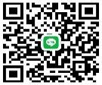

1. トリム２００の部：大阪市ソフトバレーボール連盟 菅原宛



1. レディースの部：大阪市ソフトバレーボール連盟 勝見宛



1. トリムフリーの部：大阪市ソフトバレーボール連盟 菅原宛



1. トリム２４０の部：大阪市ソフトバレーボール連盟 勝見宛



1. 小学生の部：大阪市ソフトバレーボール連盟 平田宛



＊　全部門受付：事務局メールアドレス　[suhara@osaka.zaq.jp](mailto:suhara@osaka.zaq.jp)

13 締 切 日　　 審判講習会　　2025年 9 月 7 日　必着

全部門　　　　2025年 9 月 7 日　必着

14 注意事項 ・本大会開催中に起きた事故については応急処置のほか、主催者において責任を負いません。

・選手は、番号のついた統一ユニフォーム又はゼッケンを着用してください。

・審判講習会と大会におきまして、ビブスの貸出は行っておりません。

・チームキャプテンは、長さ約8㎝のキャプテン・マークを付けてください。

　　　　　　　　・大会当日の受付時に、選手(最低4名)が揃っていない場合は棄権とみなします。

　　　　　　　　・2026年度の小学生の部の参加資格について、｢25歳以上の男女各1名又は女性2名までの助っ人可｣を、｢25歳以上の性別を問わない１名以下の助っ人可｣へ変更します。また、2027年度より参加資格は｢小学生のみ｣に変更となります。

　　　　　　　　・個人情報の重要性を認識し、大会運営上に知り得た個人情報については、本大会を運営する目的以外に一切使用しません。

15 広　　報　　 大会の様子について、運営スタッフが写真や動画等の撮影を行います。撮影した

写真や動画等につきましては、大会の開催報告および広報活動として、大阪市や

本事業のホームページやSNS等に掲載させていただく場合がございます。予めご

了承ください。なお、当日はJ:COMの取材(予定)がございますので、ご協力の程

よろしくお願いいたします。

**【浪速スポーツセンターへのアクセス】**

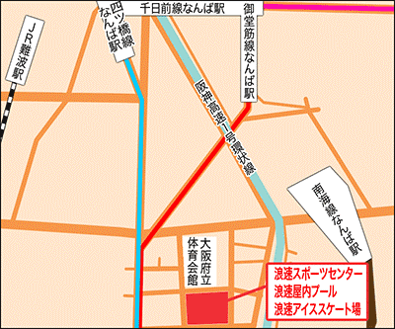

南海線「難波駅」中央改札より徒歩5分

地下鉄「なんば駅」5番出口より徒歩7分

近鉄線「なんば駅」より徒歩12分

JR線「難波駅」より徒歩17分

**【住吉スポーツセンターへのアクセス】**

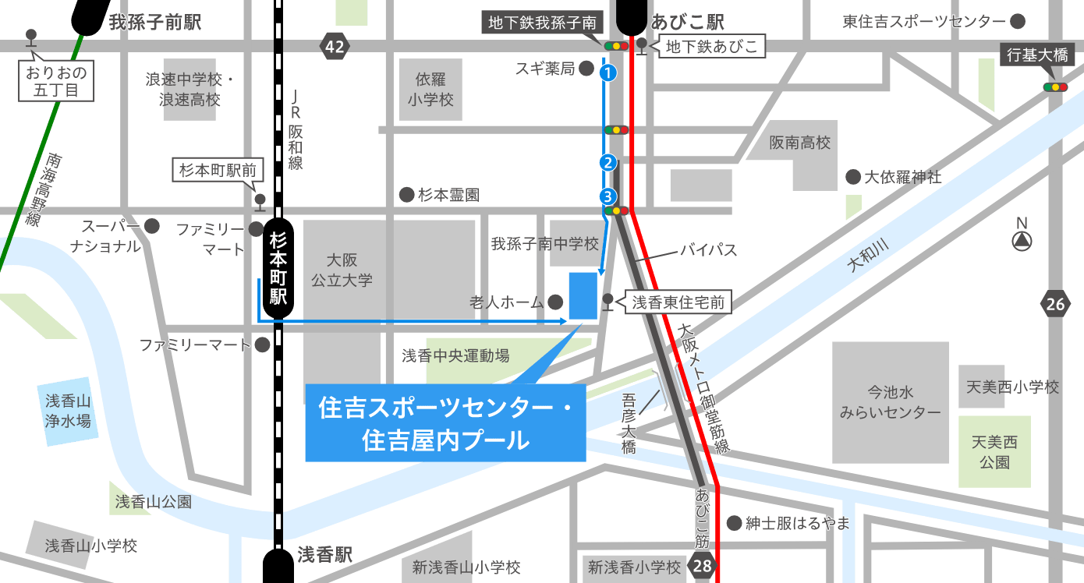

大阪メトロ御堂筋線「あびこ駅」4番出口より南へ徒歩10分

①スギ薬局を右手に見ながらあびこ筋を南下します。

②バイパス側道を直進します。

③信号まで来たら、横断歩道を真っ直ぐ渡り、中学校の校庭を右手に見ながら直進します。

JR阪和線「杉本町駅」より東へ徒歩12分

大阪市バスでお越しの場合　「浅香東住宅前」で下車、徒歩すぐ